2025星火寒假座谈会

总

结

报

告

目 录
一、 项目概况 1
（一）项目简介 1
（二）项目背景 1
（三）项目目标 1
（四）项目对象 2
（五）项目内容 2
二、 项目团队以及分工 2
三、项目筹备情况 4
四、活动开展情况 5
（一）寒假座谈会会总体情况说明 5
（二） 2025年各县域点亮情况分析 6
（三） 志愿者基本情况分析 7
五、 物资&财务详情 7
（一） 星火包采购费用 7
（二） 星火线下培训费用 8
（三） 星火寒假座谈会费用 9
六、 总结与反思 12

项目概况

（一）项目简介
1.星火计划
星火计划开始于2011年，是弘慧大学生自主发起的公益活动，旨在通过朋辈榜样力量陪伴乡村孩子的成长，培养乡村孩子敢于面对困难、勇于迎接挑战的品质，助力乡村孩子提升自我效能感以及目标感，使其更有能力、更有期待实现人生目标。
星火计划以大学生志愿者与学弟学妹的校园线下座谈、家庭走访、牵手结对等方式，线上线下多维度陪伴乡村孩子的成长。

2.星火团队及星火大使
从弘慧基金会筑梦项目的初高中学校毕业进入到大学之后的弘慧学子、弘慧志愿者，渴望反哺母校、陪伴学弟学妹成长、传承弘慧爱心、加入到星火计划的群体，称为星火团队，并以学校名称命名为XX学校星火团队，例如沅陵一中星火团队。
星火团队的队员称为星火大使，每个星火团队设立一名队长，根据团队人数和需求设立副队长。

3.星火团队服务期限
星火团队的服务期限一般为一年，星火大使须服务完当年（即2024年11月—2025年12月，后续项目周期将调整为以学年为单位）活动内容。服务完成可获得星火大使志愿服务证书、星火包纪念品。从2025年开始，星火队长需负责团队的招募和发展，并指导一下任队长完成工作。

（二）项目背景
弘慧筑梦项目学校中已经有部分毕业生进入大学，为积极鼓励大学生关注自己的家乡教育发展和学弟学妹们成长，为母校的学弟学妹分享见识、答疑解惑，陪伴其更好的学习成长。

（三）项目目标
一方面，在提升弘慧合作学校乡村学子目标感的同时，提升学子自我效能，增强抗逆力，使其在朋辈支持下更能勇于面对生活中的困境与挑战。另一方面，让参与者有助人者自助、从被服务者转变为服务者的意识，让更多的青年人对家乡、对教育、对公益更加了解，传承弘慧爱心，在陪伴学弟学妹的同时获得自我成长。

（四）项目对象
1.核心参与、激发对象——合作县域弘慧学子
2.直接受益对象——合作县域学校所有乡村学子
3.倡导、传播对象——所有乡村孩子

（五）项目内容
各星火团队牵手自己的初高中母校，展开包括回母校座谈及牵手结对等不同形式的交流陪伴活动。活动内容包括不限于：
A.寒假座谈会：在母校开展座谈交流（包括团队破冰，大学生分享，活动介绍，合影留念等）
B.牵手结对：可根据学生意愿，星火大使牵手结对弘慧的学弟学妹们，进行家庭走访，以此建立一对一的陪伴关系，并且在一年内保持经常性的沟通联系，建立另一种长期陪伴联络机制。

项目团队以及分工
工作模块 | 工作内容 | 负责人 | 小组成员
工作组 | - 组建工作组、筹备组  - 完成星火计划策划  - 统筹星火计划各模块工作 | 赵琪
志愿者管理组 | - 完成面试机制（面试官手册）、组建面试官 | 刘佳琦 | 龙样彬  彭云  陈佳珩  李超
志愿者管理组 | - 完成星火队长面试、并整理名单 | 刘佳琦 | 龙样彬  彭云  陈佳珩  李超
志愿者管理组 | - 志愿者社群运营及维护 | 刘佳琦 | 龙样彬  彭云  陈佳珩  李超
志愿者管理组 | - 收集意愿牵手结对名单 | 刘佳琦 | 龙样彬  彭云  陈佳珩  李超
志愿者管理组 | - 跟进星火队长的工作进度，收集所负责县域的相关资料 | 刘佳琦 | 龙样彬  彭云  陈佳珩  李超
志愿者管理组 | - 优秀团队、个人评选 | 刘佳琦 | 龙样彬  彭云  陈佳珩  李超
内容策划组 | - 负责组织培训（2次） | 熊彬诚 | 金仕杰  覃欣婷  佘丽红  夏坤
内容策划组 | - 协助星火队长完成星火策划 | 熊彬诚 | 金仕杰  覃欣婷  佘丽红  夏坤
内容策划组 | - 优秀策划评选 | 熊彬诚 | 金仕杰  覃欣婷  佘丽红  夏坤
内容策划组 | - 星火团队策划与总结存档 | 熊彬诚 | 金仕杰  覃欣婷  佘丽红  夏坤
内容策划组 | - 群内文字直播存档 | 熊彬诚 | 金仕杰  覃欣婷  佘丽红  夏坤
内容策划组 | - 星火大使、学生反馈表单制作及跟进 | 熊彬诚 | 金仕杰  覃欣婷  佘丽红  夏坤
内容策划组 | - 牵手结对跟进 | 熊彬诚 | 金仕杰  覃欣婷  佘丽红  夏坤
物资财务组 | - 星火计划星火包的设计及采购 | 唐威 | 印小凤  向焕彩
物资财务组 | - 物资数量统计 | 唐威 | 印小凤  向焕彩
物资财务组 | - 星火团队报销相关培训与统计 | 唐威 | 印小凤  向焕彩
物资财务组 | - 活动物资的设计及采购 | 唐威 | 印小凤  向焕彩
物资财务组 | - 负责各星火团队报销 | 唐威 | 印小凤  向焕彩
物资财务组 | - 物资寄送跟进 | 唐威 | 印小凤  向焕彩
宣传传播组 | - 星火队长招募推文、海报宣传 | 张梦婕 | 邓松萍  丁思月
宣传传播组 | - 星火队长公示名单推文 | 张梦婕 | 邓松萍  丁思月
宣传传播组 | - 星火线下培训推文、视频剪辑 | 张梦婕 | 邓松萍  丁思月
宣传传播组 | - 星火计划活动整体传播 | 张梦婕 | 邓松萍  丁思月
宣传传播组 | - 星火故事定期推送 | 张梦婕 | 邓松萍  丁思月
星火队长 | - 团队星火大使招募、统筹、分工，团队建设 | 星火队长
星火队长 | - 学校联络、确定活动开展形式 | 星火队长
星火队长 | - 物资接收 | 星火队长
星火队长 | - 方案设计、参加培训 | 星火队长
星火队长 | - 活动开展、执行、总结及反馈 | 星火队长
星火队长 | - 按要求上交相关素材：照片视频素材（宣传传播组）、策划总结（县域负责人）、星火故事 | 星火队长
星火副队长 | 协助队长相关工作，完成队长分配的关键任务
星火大使 | 积极参与并配合队长及副队长协调的活动任务

三、项目筹备情况
（一）项目推进时间表
日期 | 工作内容 | 备注
10月底 | 组建星火筹备组，开始线上培训与分工 | 星火小组换届
11月上旬—12月上旬 | 星火队长招募与面试（队员同步招募） | 通过推文+灵析表格、星火故事
12月15日  1月11日 | 星火队长线上培训、线下培训 | 产出培训ppt及星火工具包
12月18日前 | 推文公布队长名单/星火队员招募，组建星火团队 | 产出星火志愿者名单
12月16日—12月25日 | 各个团队提交25年度星火活动策划 | 12月星火团队联络学校，商量活动时间及相关事宜
11月—12月底 | 完成星火包的设计、采购、邮寄 | 确认星火包的数量与邮件地址
1月10日—  3月1日 | 星火计划寒假线下活动执行确定并提交牵手结对名单（学生、志愿者） | 过程中注意宣传（宣传/互动/反馈）
2月10日—  3月20日 | 星火故事征集
3月 | 活动总结、报销、表彰、资料上传anyshare、牵手结对志愿者线上培训
3月—12月 | 牵手结对跟进

（二）宣传&招募
招募期间总共发布1篇招募推文、2篇队长名单公示推文，并结合以海报加话题的方式进行引导和推广。在弘联会、弘慧班、弘慧县域大学生群等多个群体中进行传播。
https://mp.weixin.qq.com/s/3Sld2mnutuHW1AGfSnT4Ag2025星火招募 | 繁星和你带来的火苗，一样绚烂
其中招募推文的阅读量达3340+,后台共收到超1000份志愿者的报名信息。在本次招募中，以县域为单位制作招募海报+小v/工作人员单独邀请的招募方式起到了重要作用，鼓励了许多弘慧学子。
（三）面试&星火队长确定
本次面试官来自2025星火筹备组、往年星火计划队长（A）；往年星火计划队员或参加过弘慧其他志愿活动的志愿者（B）；和弘联会的核心团队（C），由这三类人ABC组成一个面试组。在进行面试官培训后，先由面试者通过腾讯文档填写自己的面试时间，ABC面试官再去挑选面试者（每组面试必须有一个主面试官A）。面试结果分为通过、待定、不通过，面试结果由面试官协商后完成一次判定提交面试反馈。
（四）团队组建&活动策划
队长确定后首先从报名该学校的队员中确定队员，还可以由队长自行进行队员招募。活动策划由项目给到策划模板和基本要求，然后进行策划的跟进和修改。由筹备组审核以后，再去执行。
（五）星火培训
2025星火计划在寒假座谈会开展前，共进行了三次培训活动（线上两次，线下一次）。主要针对队长完成星火计划的整个活动需要做的事情进行梳理和答疑，其中的培训材料和工具包引导队长完成2025星火计划的筹备工作。

四、活动开展情况

（一）寒假座谈会会总体情况说明
本次共计96个星火团队报名并完成组建，但由于大学生志愿者团队和初高生放假时间不一致，难以协调，有4支团队未能成功开展。最终，2025年星火计划共有92支团队成功开展寒假座谈活动（其中有3支团队以线上的形式开展），完成与学生的破冰、交流、答疑和牵手结对等。在寒假座谈活动中，共有180名志愿者牵手结对了276名弘慧学子。未来，大学生志愿者们将通过家庭走访、线上座谈会、书信往来、电子邮箱等方式，持续为乡村学子提供支持与帮助。
2025年参与志愿者人数886人次（其中有458位是弘慧大学生）；参加学生人数2931
人次。截至到2025年3月，星火计划累计有5520人次大学生志愿者参与，为16874人次初高中弘慧学子带来陪伴与支持 。
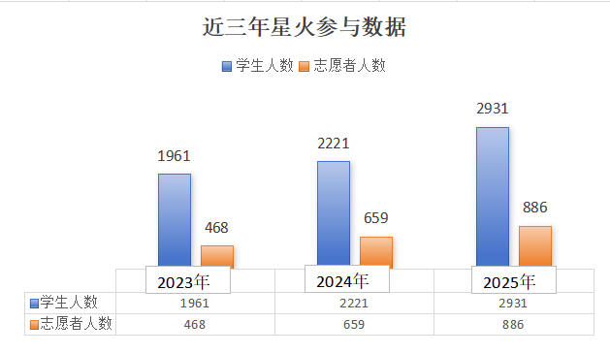

2025年各县域点亮情况分析
2025年星火计划成功点亮的项目学校共计92所，覆盖了全部项目学校的63%，与去年星火团队数量有了较大的提高，多点亮了33所初高中学校。其中鼎城区、兴义、通道县点亮了100%的筑梦合作学校；而蓝山县、石门县、阳原地区的点亮比率较低。以下是各县域的具体点亮情况：
县域 | 项目学校  数量 | 星火团队  数量 | 点亮比例
鼎城一中 | 1 | 1 | 100%
兴义八中 | 1 | 1 | 100%
安乡县 | 9 | 5 | 50%
蓝山县 | 13 | 5 | 38%
平江县 | 10 | 5 | 50%
石门县 | 7 | 1 | 14%
桑植县 | 22 | 16 | 73%
通道县 | 7 | 7 | 100%
桃源县 | 8 | 5 | 63%
溆浦县 | 18 | 12 | 67%
沅陵县 | 32 | 24 | 75%
永顺县 | 12 | 7 | 58%
阳原县 | 3 | 1 | 33%
株洲渌口区 | 3 | 2 | 67%
合计 | 146 | 92 | 63%

志愿者基本情况分析
2025年星火寒假座谈会共收到1000多份报名信息，实际有来自14个县区的886名志愿者参与。以下是本次星火志愿者基本画像。
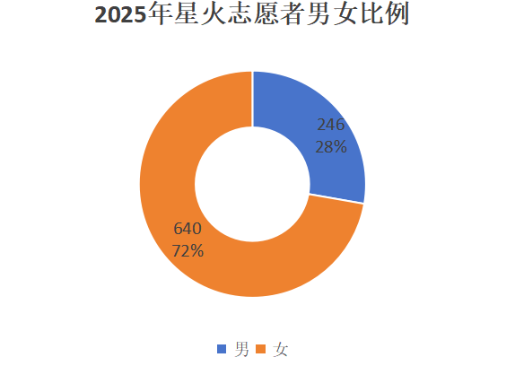
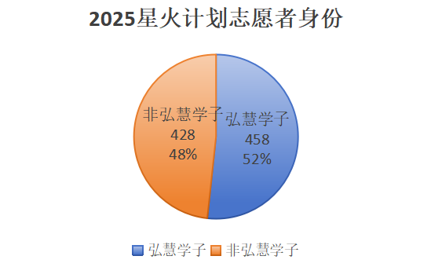
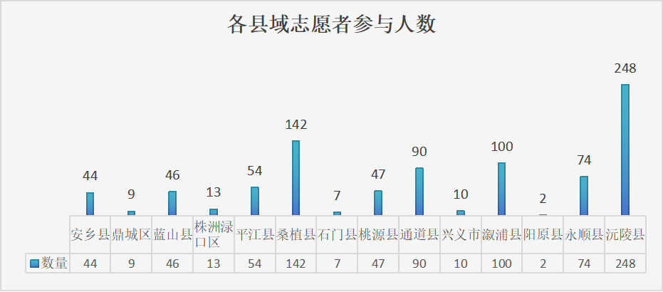
2025年星火相关数据：
点亮学校：92所，点亮比例63%
志愿者人数：886名志愿者（458名弘慧学子）
性别比例：640名女士，占比72%；246名男生，占比28%
县域：来自弘慧合作的14个县区

物资&财务详情

2025年度星火计划预决算对比
2025年星火计划预算总额为195,860元，实际决算支出136,614.44元，整体预算执行率为69.75%，结余59,245.56元。从各项支出来看，星火弘包执行率为95.88%，整体与预算较为接近；返校座谈及结对活动执行率为74.61%，支出总体可控。星火队长线下培训实际支出19,483.41元，较预算超支2,483.41元，执行率达到114.61%，后续可结合培训规模、场地及交通等费用进一步优化预算测算。
整体执行率偏低主要来自项目执行人员工资和社会保障费，两项合计较预算少支53,398.51元，占总体预算结余约90.1%。因此，下一年度预算编制时建议结合实际人员配置、执行周期和历史支出进一步细化人员成本测算，同时对培训等容易超预算的项目适当预留弹性空间，使预算与实际执行情况更加匹配。
类型 | 预算（元） | 决算（元） | 预算－决算差额（元） | 预算执行率
星火弘包 | 56,000.00 | 53,691.00 | 2,309.00 | 95.88%
星火队长线下培训 | 17,000.00 | 19,483.41 | -2,483.41 | 114.61%
返校座谈/结对 | 15,840.00 | 11,818.54 | 4,021.46 | 74.61%
星火计划项目执行人员工资 | 84,500.00 | 41,361.49 | 43,138.51 | 48.95%
星火计划项目执行人员社会保障费 | 20,520.00 | 10,260.00 | 10,260.00 | 50.00%
星火计划项目执行其他费用 | 2,000.00 | 0.00 | 2,000.00 | 0.00%
合计 | 195,860.00 | 136,614.44 | 59,245.56 | 69.75%

星火包采购费用
2025年度星火包依据招募情况（招募了96位星火队长，977位星火志愿者，预计面向2966位弘慧学子开展座谈会活动）及不超过15元一人的标准进行了2025年度星火包采购，共采购4000份。实际参与志愿者与学生参与人数约有100余人的差别，多余物资暂放在各学校辅导员处，由辅导员老师进行物资安排。
费用类别 | 单价/元 | 数量/个 | 金额/元
笔记本 | 4.875 | 4000 | 19500
文具袋 | 2.875 | 4000 | 11525
明信片 | 0.41 | 4000 | 1620
帆布袋 | 3.76 | 4000 | 15070
钥匙扣 | 0.8 | 4000 | 3200
徽章 | 1 | 1000 | 1000
手拉旗帜 | 8.1 | 200 | 1620
打样以及邮寄费用 |  |  | 156
总计 |  |  | 53691
（注：额外有27所学校的1000名弘慧学子收到了来自重庆市南岸区青影红十字志愿服务队捐赠的围巾）

星火线下培训费用
2025年星火队长线下培训活动共有87人参加，预算17,000元，活动实际支出14805.11元，人均成本170.17元。
2025星火队长线下培训费用
序号 | 类别 | 预算 | 决算 | 备注
1 | 住宿费 | 5000 | 5000
2 | 餐饮费 | 3000 | 2784
3 | 场地费 | - | — | 三诺免费提供
4 | 交通费 | 8000 | 6403.15
5 | 活动物料费 | 1000 | 617.96
总计 |  | 17000 | 14805.11

星火寒假座谈会费用
2025年有92支团队完成了星火寒假座谈会，座谈会总费用10252.54元（不包含活动保险费和物资邮寄费1566元），平均每支团队花费111.44元。各团队活动费用具体如下：
2025年星火寒假座谈会活动费用
县域 | 学校 | 报销总金额（元） | 县域费用总计/元
安乡县 | 湖南省安乡县北河口中学 | 92.77 | 281.32
安乡县 | 湖南省安乡县第一中学 | 158.82 | 281.32
安乡县 | 湖南省安乡县官垱中学 | 29.73 | 281.32
安乡县 | 湖南省安乡县深柳中学 | 0 | 281.32
安乡县 | 湖南省安乡县黄山头中学 | 0 | 281.32
蓝山县 | 湖南省蓝山县第二中学 | 154.2 | 504.17
蓝山县 | 湖南省蓝山县民族中学 | 119.34 | 504.17
蓝山县 | 湖南省蓝山县楠市中学 | 75.39 | 504.17
蓝山县 | 湖南省蓝山县所城学校 | 82.39 | 504.17
蓝山县 | 湖南省蓝山县太平学校 | 72.85 | 504.17
渌口区 | 湖南省株洲市渌口区第五中学 | 129.92 | 229.12
渌口区 | 湖南省株洲市渌口区第一中学 | 99.2 | 229.12
平江县 | 湖南省平江县第一中学 | 689.58 | 974.46
平江县 | 湖南省平江县童市镇恩溪中学 | 83.19 | 974.46
平江县 | 湖南省平江县思村中学 | 102.58 | 974.46
平江县 | 湖南省平江县安定镇大桥中学 | 99.11 | 974.46
平江县 | 湖南省平江县第十一中学 | 0 | 974.46
桑植县 | 湖南省桑植县陈家河镇中学 | 89.73 | 1048.76
桑植县 | 湖南省桑植县第一中学 | 274.38 | 1048.76
桑植县 | 湖南省桑植县竹叶坪学校 | 51.18 | 1048.76
桑植县 | 湖南省桑植县芙蓉桥中学 | 84.09 | 1048.76
桑植县 | 湖南省桑植县蹇家坡乡学校 | 0 | 1048.76
桑植县 | 湖南省桑植县空壳树乡中学 | 0 | 1048.76
桑植县 | 湖南省桑植县澧源中学 | 31.78 | 1048.76
桑植县 | 湖南省桑植县凉水口中学 | 0 | 1048.76
桑植县 | 湖南省桑植县汨湖中学 | 103.67 | 1048.76
桑植县 | 湖南省桑植县桥自湾学校 | 0 | 1048.76
桑植县 | 湖南省桑植县人潮溪乡学校 | 0 | 1048.76
桑植县 | 湖南省桑植县上洞街中学 | 91.49 | 1048.76
桑植县 | 湖南省桑植县细砂坪中学 | 22.81 | 1048.76
桑植县 | 湖南省桑植县十一学校 | 150.96 | 1048.76
桑植县 | 湖南省桑植县官地坪中学 | 49.03 | 1048.76
桑植县 | 湖南省桑植县河口学校 | 99.64 | 1048.76
石门县 | 湖南省石门县第一中学 | 282.69 | 282.69
桃源县 | 湖南省桃源县第二中学 | 88.63 | 490.13
桃源县 | 湖南省桃源县第九中学 | 92 | 490.13
桃源县 | 湖南省桃源县第一中学 | 171.88 | 490.13
桃源县 | 湖南省桃源县观音寺镇中学 | 89.74 | 490.13
桃源县 | 湖南省桃源县牛车河镇中学 | 47.88 | 490.13
通道县 | 湖南省通道县播阳中学 | 111 | 874.78
通道县 | 湖南省通道县第三中学 | 76.95 | 874.78
通道县 | 湖南省通道县第一中学 | 437.57 | 874.78
通道县 | 湖南省通道县芙蓉学校 | 0 | 874.78
通道县 | 湖南省通道县思源实验学校 | 76.22 | 874.78
通道县 | 湖南省通道县溪口镇中学 | 20.5 | 874.78
通道县 | 湖南省通道县牙屯堡镇中学 | 152.54 | 874.78
兴义市 | 贵州省兴义市第八中学 | 314.94 | 314.94
溆浦县 | 湖南省溆浦县低庄镇中学 | 0 | 1295.78
溆浦县 | 湖南省溆浦县第一中学 | 563.88 | 1295.78
溆浦县 | 湖南省溆浦县两丫坪镇中学 | 107.08 | 1295.78
溆浦县 | 湖南省溆浦县卢峰镇中学 | 60.48 | 1295.78
溆浦县 | 湖南省溆浦县鹿鸣学校 | 45.11 | 1295.78
溆浦县 | 湖南省溆浦县桥江镇中学 | 96.32 | 1295.78
溆浦县 | 湖南省溆浦县水东镇中学 | 0 | 1295.78
溆浦县 | 湖南省溆浦县统溪河镇中学 | 72.07 | 1295.78
溆浦县 | 湖南省溆浦县小横垅乡中学 | 71.04 | 1295.78
溆浦县 | 湖南省溆浦县岩家垅乡中学 | 104.44 | 1295.78
溆浦县 | 湖南省溆浦县祖师殿镇中学 | 72.79 | 1295.78
溆浦县 | 湖南省溆浦县观音阁镇中学 | 102.57 | 1295.78
阳原县 | 河北省阳原县第一中学 | 52.44 | 52.44
永顺县 | 湖南省永顺县第二中学 | 0 | 661.91
永顺县 | 湖南省永顺县第一中学 | 440.2 | 661.91
永顺县 | 湖南省永顺县溪州中学 | 81.37 | 661.91
永顺县 | 湖南省永顺县芙蓉镇芙蓉学校 | 0 | 661.91
永顺县 | 湖南省永顺县高坪中学 | 82.52 | 661.91
永顺县 | 湖南省永顺县石堤镇初级中学 | 57.82 | 661.91
永顺县 | 湖南省永顺县苏区中学 | 0 | 661.91
沅陵县 | 湖南省沅陵县北溶乡九年一贯制学校 | 95.48 | 3129.44
沅陵县 | 湖南省沅陵县陈家滩乡九年一贯制学校 | 58 | 3129.44
沅陵县 | 湖南省沅陵县大合坪乡九年一贯制学校 | 88.66 | 3129.44
沅陵县 | 湖南省沅陵县第二中学 | 42.2 | 3129.44
沅陵县 | 湖南省沅陵县第六中学 | 257.8 | 3129.44
沅陵县 | 湖南省沅陵县第七中学 | 117.73 | 3129.44
沅陵县 | 湖南省沅陵县第一中学 | 788.72 | 3129.44
沅陵县 | 湖南省沅陵县借母溪乡枫香坪九年一贯制学校 | 33.39 | 3129.44
沅陵县 | 湖南省沅陵县金山学校 | 217.66 | 3129.44
沅陵县 | 湖南省沅陵县凉水井镇中学 | 36.56 | 3129.44
沅陵县 | 湖南省沅陵县北溶乡落坪九年一贯制学校 | 0 | 3129.44
沅陵县 | 湖南省沅陵县马底驿乡九年一贯制学校 | 67.64 | 3129.44
沅陵县 | 湖南省沅陵县楠木铺乡九年一贯制学校 | 53.3 | 3129.44
沅陵县 | 湖南省沅陵县七甲坪镇九年一贯制学校 | 113.28 | 3129.44
沅陵县 | 湖南省沅陵县清浪乡九年一贯制学校 | 79.58 | 3129.44
沅陵县 | 湖南省沅陵县筲箕湾镇中学 | 58.25 | 3129.44
沅陵县 | 湖南省沅陵县盘古乡舒溪口九年一贯制学校 | 0 | 3129.44
沅陵县 | 湖南省沅陵县思源中学 | 376.5 | 3129.44
沅陵县 | 湖南省沅陵县借母溪乡筒车坪九年一贯制学校 | 72.73 | 3129.44
沅陵县 | 湖南省沅陵县肖家桥乡九年一贯制学校 | 74.43 | 3129.44
沅陵县 | 湖南省沅陵县洞溪九年一贯制学校 | 81.82 | 3129.44
沅陵县 | 湖南省沅陵县凉水井镇张家坪九年一贯制学校 | 77.28 | 3129.44
沅陵县 | 湖南省沅陵县辰州中学 | 273.65 | 3129.44
沅陵县 | 湖南省沅陵县凉水井镇渭溪九年一贯制学校 | 64.78 | 3129.44
鼎城区 | 湖南省常德市鼎城区第一中学 | 112.6 | 112.6
合计 |  | 10252.54

总结与反思
活动结束后，星火筹备组针对本年度星火计划开展进行一系列工作总结，总结了本次在前期筹备及活动执行开展期间的活动亮点、不足之处，并总结经验，可用于明年作参考。相关内容如下：
- 志愿者管理方面
- 关于前期招募
本次招募前期报名人数较少，后期通过县域招募海报及小v/筹备组私聊邀请，对星火队长的报名起到了较好的推动作用，后续可沿用。
- 关于星火队长面试
- 个人面试与集体面试相结合。本次参与星火队长面试的人数较去年有较大提升，一开始招募的面试志愿者较少，导致面试效率偏低。后续将时间一致的个人面试调整为集体面试，有效提供面试效率。
- 面试官与志愿者的匹配方式。本次面官和志愿者匹配采用有星火队长候选人在共享文档中填写自己的时间，再由面试官进行匹配。出现过志愿者填写多次，但没有面官的时间匹配，一定程度影响志愿者参与体验。后续可调整为前期由志愿者先填写有空的时间匹配面试官；后期可以由面试官至少提前一天填写有空的时间匹配志愿者，增加双方的匹配度。
- 关于志愿者日常答疑和资料回收
本次筹备组设置了志愿者管理组、财务组、内容策划组、宣传组等不同小组，不同组别志愿者对其他组的工作内容了解不多，无法及时回复星火志愿者消息，且回收资料有所不便，增加了回收资料的手续和流程。后续可调整为建县域志愿者群，不同筹备组伙伴对接不同的县域，增强信息同步和资料回收。
- 关于保险购买
星火计划为参与线下活动的全体志愿者购买保险，如在寒假期间开展，会额外为参与活动的学生沟通保险。本次存在的问题是，部分团队提交保险信息不够及时，会出现活动前一天晚上才提交保险信息，没有给保险审核人员预留足够的时间。下一年度可将购买保险这一任务明确安排至筹备组分工中，做好星火团队的督促工作。

- 物资财务方面
- 关于星火包的设计
- 提前规划好星火包的内容与设计模板。今年星火包的设计时间靠近志愿者伙伴的期末周，建议下一年度可以提前规划好每个月的工作进度和内容。
- 设计资料的源文件需要做好保存和归档，一些通用的星火元素及好的设计图案可做保留，下一年延续使用，减轻设计压力。

- 关于物资采购
- 提前和星火队长确定团队人数和参与座谈的学生人数，利于后续谈价。
- 年底部分公司涉及到假期，要提前和商家确认对应数量的制作周期和发货时间，本次星火包中由于笔记本的制作周期长，部分学校在放假前未收到，增加了辅导员老师的工作量。
- 关于物资接收和跟进。因时间原因，实际参与人数和拟参与人数一般会有点变动，今年没有和各星火队长做好物资上的跟进和记录，在多余物资的数量和处理方式上没有做好跟进，下一年度可做相应的优化、调整。
- 关于星火团队报销
- 报销方式和流程。本次报销方式是由星火队长整理发票，提交至财务组审核，审核通过项目组进行报销。本次部分财务伙伴在审核时未能和项目组及时做好对接，导致部分团队报销进度慢。
- 报销时间。由于商家出票晚等原因导致部分星火团队提交的时间晚，导致部分团队报销进度慢。后续需对星火团队的报销时间做好规范和要求。如不需项目组报销，也需要及时做好信息同步。
- 报销标准。关于交通费和住宿费的报销标准项目组需有明确规定。今年的报销标准是“县域范围内的小额交通费不报销”，因此今年未报销交通费。但从实际情况来看，部分志愿者同县域往返费用超过80元，对学生来说也是一笔支出，后续需明确县域内的报销标准。此外，部分学校尤其是高中学校活动基本都安排在晚自习时间，部分县域的大巴车一般下午6点左右结束，这样将有一部分乡村的学生会有住宿需求。今年从安全的角度考虑，对该部分学生提供了住宿报销。

- 活动宣传方面
- 活动照片与素材。今年比较惊喜的一点是，星火团队的学习能力很强，虽然在培训时未明确要求要录制弘慧周年祝福视频，但看到群里有团队主动录制后，其他星火团队能够进行相应的模仿、学习。本次存在的问题，一是部分团队提交的活动照片和视频不清晰，后续需要加强志愿者宣传素养方面的培训。其次是缺少对照片、视频的梳理，未能让志愿者团队看到明确的产出，后续项目组可以对相关素材进行整理。
- 星火故事分享。定期的星火故事分享，有助于树立榜样，传递“星火相传”精神。但星火团队投稿的主动性不强，后续可考虑将星火故事投稿/星火参与感想等内容增加到星火团队的总结报告中，增强资料的可利用率。
- 推文的及时性。本次星火寒假座谈会只推送了一条视频和一篇总结推文，缺少了活动的及时性，下次应当增加推送频率，让星火的行动被更多人看到。

